ỦY BAN NHÂN DÂN THÀNH PHỐ HỒ CHÍ MINH
TRƯỜNG CAO ĐẲNG LÝ TỰ TRỌNG THÀNH PHỐ HỒ CHÍ MINH

KHOA KHOA HỌC CƠ BẢN



TIỂU LUẬN KẾT THÚC HỌC PHẦN

HÓA HỌC 3

Giảng viên hướng dẫn: HỒ THỊ THU HƯƠNG

Sinh viên: TẠ QUỐC DUY

Mã số sinh viên: 20000538

Lớp học: 20T4-QKS1

Tp. Hồ Chí Minh tháng 12/2021

ĐỀ 6

PHẦN 1. LÝ THUYẾT CƠ SỞ
Trình bày lý thuyết về Axit Clohidric
- Tính chất vật lí
- Tính chất hóa học
- Điều chế

PHẦN 2. ỨNG DỤNG LÝ THUYẾT CƠ SỞ VÀO THỰC TẾ
Nội dung nghiên cứu:
Liệt kê các ứng dụng của Axit Clohidric trong công nghiệp và đời sống

PHẦN 3. ỨNG DỤNG LÝ THUYẾT MÔN HỌC VÀO BÀI TẬP

Câu 1. Cân bằng phương trình sau theo phương pháp thăng bằng electron.
a Cl2 + NaBr → NaCl + Br2
b. Cu + HNO3 (đặc) → Cu(NO3)2 + NO2 + H2O

Câu 2. Cho 13,05 gam MnO2 tác dụng với dung dịch axit HCl đậm đặc sinh ra V
lít khí Cl2 (đktc). Tính V?

Câu 3. Cho hỗn hợp gồm 7,5 gồm Mg và Al tác dụng hoàn toàn với dung dịch
HCl thì thu được 7,84 (l) khí ở đktc. Tính % khối lượng mỗi kim loại ban
đầu.
ĐỀ TÀI SỐ 6
MỞ ĐẦU
Hoá học đóng một vai trò quan trọng trong cuộc sống, sản xuất, góp phần vào sự phát triển kinh tế – xã hội. Những thành tựu của hoá học được ứng dụng vào các ngành y dược, vật liệu, năng lượng, dược phẩm, công nghệ sinh học, nông – lâm – ngư nghiệp, khai thác khoáng sản,…Hóa học gồm nhiều kiến thức khoa học liên quan đến nhiều ngành khoa học khác nhau. nhiều ngành khoa học khác đều lấy hóa học làm cơ sở nền tảng để phát triển. Ví dụ như vật lý, sinh học, y học, hay khoa học tội phạm… Cho nên hóa học ngày càng giữ vài trò quan trọng trong sự phát tiển của xã hội hiện đại thế nên em chọn chủ đề này

PHẦN 1. LÝ THUYẾT CƠ SỞc

TRÌNH BÀY LÝ THUYẾT VỀ Axit Clohidric

1. Tính chất vật lí
- Đối với dạng khí, HCL tồn tại không màu, mùi xốc, tan nhiều trong nước tạo thành dung dịch axit mạnh HCl; Nặng hơn không khí.
- Đối với Dung dịch, axit HCl loãng không màu, dung dịch HCl đậm đặc nhất có nồng độ tối đa là 40% và mang màu vàng ngả xanh lá. Ở dạng đậm đặc axit này có thể tạo thành các sương mù axit.
- Độ hòa tan trong nước: 725 g / L ở 20 ° C.
- Trọng lượng phân tử: 36,5 g / mol.
- HCL là dung dịch không dễ bốc cháy nhưng dễ bay hơi.

  - Tính chất hóa học
Đổi màu chỉ thị màu.
  - Khi cho quỳ tím vào dung dịch HCL ta thấy hiện tượng giấy quỳ tím hóa sang đỏ. Đây là một trong những dấu hiệu dùng để nhận biết HCL .
  - HCL tác dụng với bazơ để tạo thành muối và nước.
- Cu(OH)2 + 2HCl → CuCl2 + 2H2O
- Al(OH)3 + 3HCl → AlCl3 + 3H2O

  - HCL tác dụng với oxit kim loại sẽ tạo ra sản phẩm muối và nước với đặc điểm là kim loại sẽ giữ nguyên hóa trị
- Fe3O4 + 8HCl → 4H2O + FeCl2 + 2FeCl3
- CuO+ 2HCl → CuCl2 + H2O
  - HCL tác dụng với kim loại đứng trước H trong dãy hoạt động hóa học ( trừ Pb) tạo thành muối và giải phóng khí hydro.

3. Phương pháp điều chế
Cách 1: Trong phòng thí nghiệm. HCL được điều chế bằng phương pháp axit sulfuric có thể nồng độ lên đến 40% với phương trình điều chế sau:
  - NaCl rắn + H2SO4 đặc → NaHSO4 + HCl (< 2500C)
  - 2NaCl rắn + H2SO4 đặc → Na2SO4 + 2HCl (> 4000C)
Cách 2 : Trong công nghiệp. HCL trong công nghiệp thường được điều chế ở nồng độ phần trăm là 32 -34 % bằng phương pháp tổng hợp với phương trình điều chế sau:
  - H2 + Cl2 → 2HCl (đun nóng)

PHẦN 2. ỨNG DỤNG LÝ THUYẾT CƠ SỞ VÀO THỰC TẾ

Axit Clohidric là một loại axit được sử dụng trong ngành công nghiệp dược phẩm, hóa học và trong xây dựng các chế phẩm

Trong Công Nghiệp:

ứng dụng của axit clohidric là dùng để loại bỏ gỉ trên thép, đó là các oxit sắt, trước khi thép được đưa vào sử dụng với những mục đích khác như cán, mạ điện và những kỹ thuật khác.Axit HCL dùng trong kỹ thuật có nồng độ 18% là phổ biến, được dùng làm chất tẩy gỉ của các loại thép cacbon. được sử dụng làm chất keo tụ và chất đông tụ để làm lắng các thành phần trong quá trình xử lý nước thải, sản xuất nước uống, và sản xuất giấy.

PHẦN 3. ỨNG DỤNG LÝ THUYẾT MÔN HỌC VÀO BÀI TẬP

Câu 1. Cân bằng phương trình sau theo phương pháp thăng bằng electron.
a Cl2 + NaBr →NaCl + Br2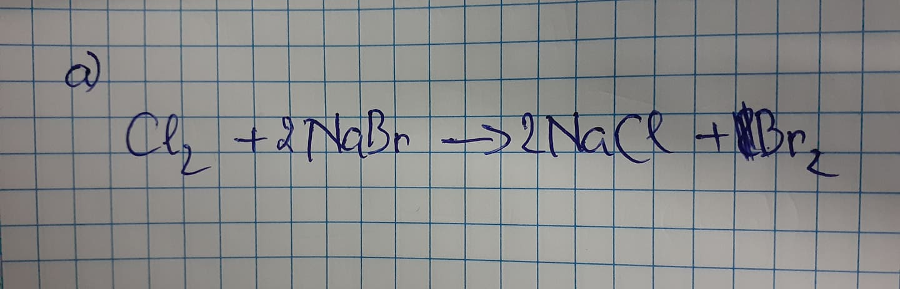

b. Cu + HNO3 (đặc) → Cu(NO3)2 +NO2 + H2O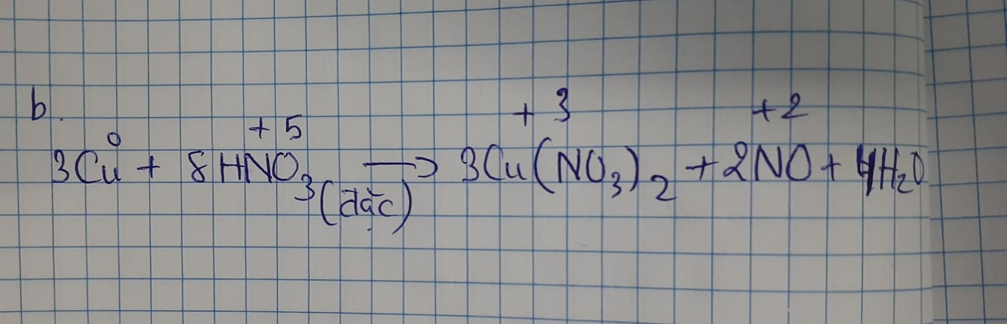

Câu 2. Cho 13,05 gam MnO2 tác dụng với dung dịch axit HCl đậm đặc sinh ra V
lít khí Cl2 (đktc). Tính V?

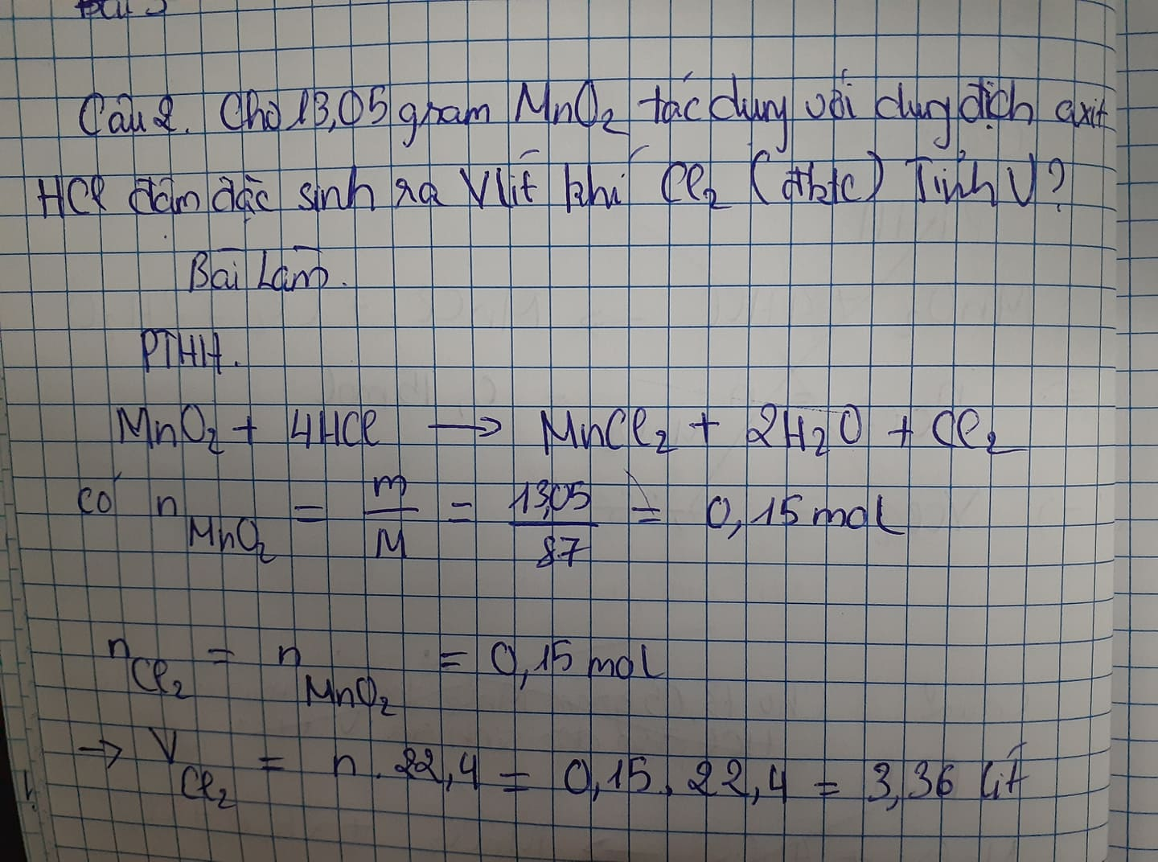
Câu 3. Cho hỗn hợp gồm 7,5 gồm Mg và Al tác dụng hoàn toàn với dung dịch
HCl thì thu được 7,84 (l) khí ở đktc. Tính % khối lượng mỗi kim loại ban
đầu

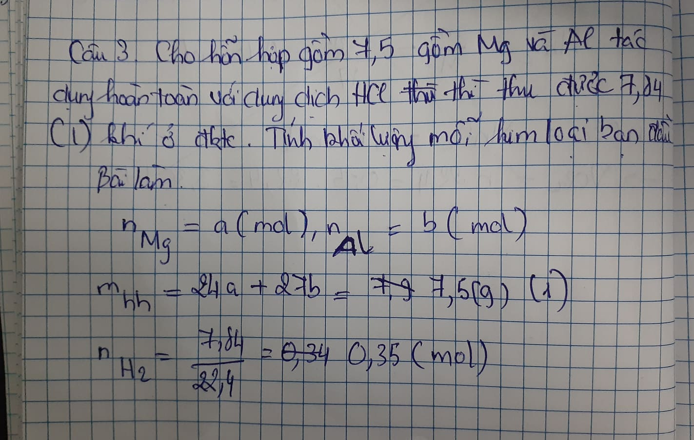

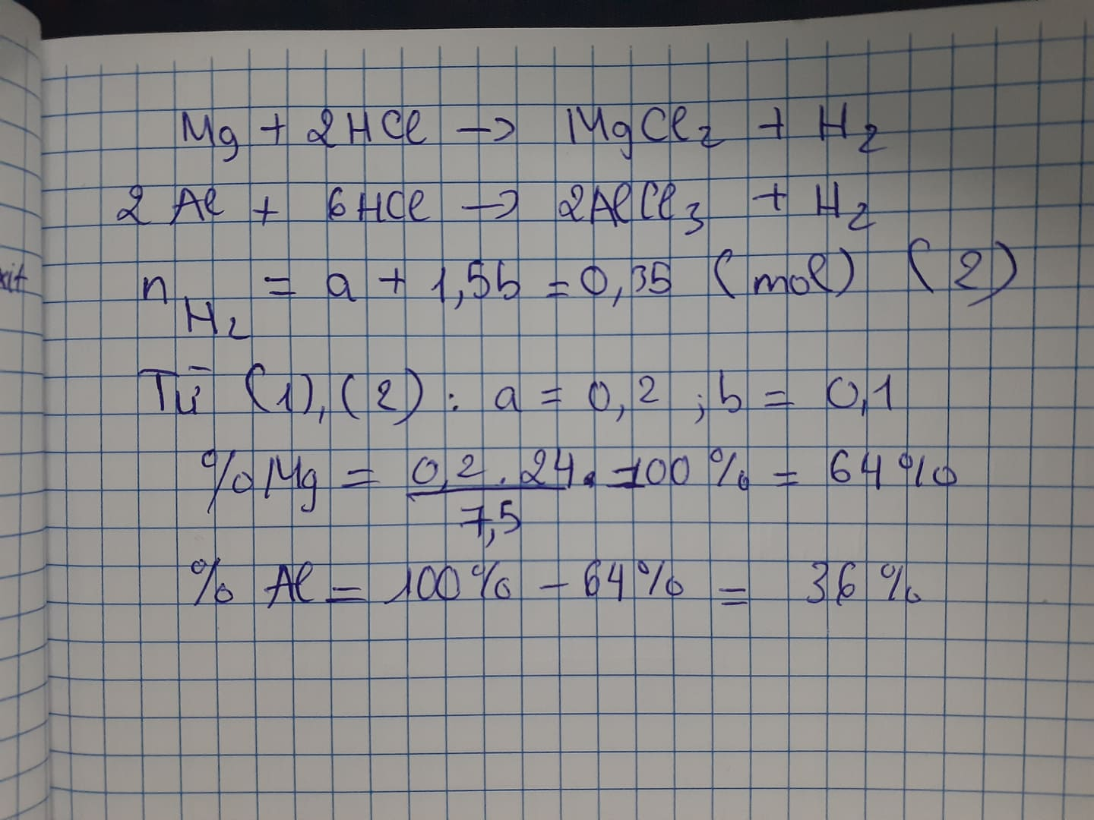
KẾT LUẬN.
Sau khi thực hiên tiểu luận này em thấy Hóa học có vai trò rất quan trọng trong cuộc sống của chúng ta.
Hóa học hiện diện khắp nơi trong cuộc sống. Qua đó thấy được hóa học đóng vai trò cực kỳ quan trọng.
Nhiều vật dụng trong gia đình như nồi, soong, bát, giày, dép hay quần áo, dụng cụ học tập, dụng cụ lao động hằng ngày,… đều bắt nguồn từ hóa học. Thức ăn, nước uống, thuốc chữa bệnh là những thứ thiết yếu từ cuộc sống. Chúng cũng liên quan đến hóa học, đóng vai trò quan trọng cho sự phát triển của con người.

